Inkulator

Nhật ký phiên bản và hướng dẫn sử dụng
Phiên bản 2.1 · 2.2 · 2.3 | Windows x64 | Cập nhật ngày 09/11/2026
Bản 2.3.0 sửa thao tác chọn loại bút và tối ưu nhập, hiển thị, lưu PDF nhiều trang. Tài liệu này tổng hợp thay đổi của ba phiên bản, kèm các bước dùng trên lớp cho giáo viên. Ảnh minh họa chụp từ giao diện hiện tại; các tính năng cũ tiếp tục có trong 2.3.
Phiên bản | Nội dung chính | Điểm cần nhớ
2.1.0 | Thanh công cụ gọn hơn, trang câu hỏi, đồ thị, thước và AI | Máy tính và công thức chung một bộ chọn; giấy trắng mặc định.
2.2.0 | Tách chế độ capture, OCR nhãn câu, PDF xen trang, thêm bút và Smart Shape | Chụp ảnh để dán là mặc định; SA ở hình chóp mặc định dựng thẳng.
2.3.0 | Menu chọn bút trực tiếp và tối ưu PDF dài | 10 nút chọn bút; đã kiểm tra PDF mẫu 420 trang và mở lại trên Windows.

Bắt đầu trong vài phút
1. Chạy Inkulator-Setup-2.3.0-x64.exe, chọn thư mục cài, rồi mở Inkulator từ Desktop hoặc Start Menu.
2. Nhập PDF bằng menu Chèn hoặc công cụ PDF. Chọn khoảng trang trong hộp nhập rồi xác nhận.
3. Bấm mũi tên cạnh icon bút để chọn loại bút. Chụp đề bằng camera; chọn rõ chế độ nếu muốn tạo trang câu hỏi.
4. Dùng Xuất PDF để tạo tài liệu có cả trang gốc và các trang giảng của từng câu. Giữ sổ .ink để tiếp tục chỉnh sửa.
Các phần tiếp theo gồm changelog, hướng dẫn thao tác và xử lý tình huống thường gặp. PDF xuất dùng để đọc hoặc chia sẻ; sổ Inkulator giữ nét và hình chỉnh sửa được.

Thay đổi trong phiên bản 2 1
Phiên bản 2.1.0 tập trung thu gọn giao diện và cải thiện các công cụ dạy toán. Những thao tác thường dùng được gom lại để dành diện tích cho trang viết.

Thanh công cụ và tài liệu
Máy tính và công thức dùng một icon chung. Casio fx-580VN X và 880BTG Windows nằm đầu bộ chọn; bên dưới có Casio web, máy tính khoa học và công cụ soạn công thức. Máy Windows chỉ khởi chạy khi được chọn và có thể dùng lại cửa sổ đang mở.
Khay ảnh chụp bỏ dòng “Dán ảnh chụp”. Menu tài liệu chia nhóm và có tìm nhanh. Trang mới mặc định giấy trắng; thêm trang chèn ngay sau trang đang chọn. Chuột phải trên trang hoặc ảnh thu nhỏ có thêm và xóa trang, hỗ trợ Undo.

Trang câu hỏi và công cụ toán
Bổ sung trang giảng riêng có sẵn ảnh vùng đề, nút đóng và nút mở lại tại tài liệu gốc. Cách chọn chế độ chụp được cập nhật tiếp ở 2.2; trong 2.3, bấm camera thông thường luôn chụp ảnh để dán.
Đồ thị mặc định bỏ lưới, làm rõ trục, có nhiều mẫu hàm và công cụ khảo sát số. Thước có thể di chuyển, xoay, đổi kích thước, chọn ê ke hoặc thước đo góc và kẻ nét thật trên trang.
Hình học thêm điều khiển góc nhìn, vị trí tên đỉnh và phép dựng phụ. AI có bộ chọn bốn model theo yêu cầu, dữ liệu hình học được kiểm tra trước khi chèn. Lịch sử ảnh dùng chung tài nguyên để giảm sao chép trong RAM.
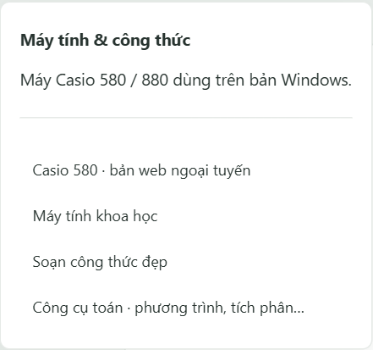
Hình 1 Bộ chọn máy tính và công thức trong giao diện 2.3

Thay đổi trong phiên bản 2 2

Capture và trang giảng
Phiên bản 2.2.0 tách hai chế độ. Camera mặc định tạo ảnh trong khay để người dùng chọn chỗ dán. Chọn “Chụp và tạo trang câu hỏi” mới mở trang giảng có ảnh đề. Chế độ tạo trang áp dụng cho lần chụp đó; lần bấm camera thông thường tiếp theo vẫn là ảnh để dán.
Nút mở lại câu hỏi được đặt vào khoảng trống phía trên vùng đề, giữ tọa độ theo trang gốc và kéo được. Chuột phải vào nút để sửa nhãn. OCR ưu tiên lớp chữ PDF hoặc văn bản trong vùng chọn; ảnh scan dùng Windows OCR, có thể dùng Gemini khi đã cấu hình và có mạng.

PDF và nét bút
Xuất PDF có cả các trang câu hỏi đang đóng, xen ngay sau trang gốc theo vị trí đề từ trên xuống. Các trang giải tiếp theo của một câu đi cùng câu đó. Mỗi trang được xuất một lần.
Có 10 kiểu bút, con trỏ mũi tên hệ điều hành và Smart Shape cải tiến cho đoạn thẳng, tròn, elip, tam giác và tứ giác. Giữ Alt khi nhấc bút để giữ nguyên nét đang vẽ. Bản 2.3 sửa tiếp phần truy cập và lưu lựa chọn bút.

Hình chóp mặc định đứng thẳng
SA thẳng đứng; S ngay trên A, A ở phía trái bên trong đáy, cạnh đáy ngang. Không xoay nghiêng toàn bộ hình. Áp dụng cho chóp đáy vuông, đáy chữ nhật và S.ABC. Hình đã tự chỉnh góc giữ dữ liệu cũ; dùng góc bài tập để đưa về mặc định.
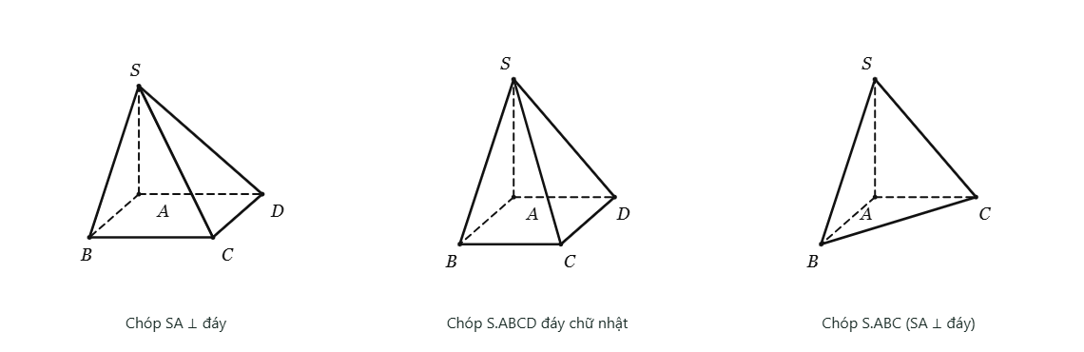
Hình 2 Hướng mặc định của các chóp có SA vuông góc đáy

Thay đổi trong phiên bản 2 3
Phiên bản 2.3.0 sửa lỗi khó truy cập bộ chọn bút và giảm công việc khi nhập hoặc điều hướng PDF dài. Các tính năng 2.1 và 2.2 được giữ trong bản mới.

Chọn bút trực tiếp
Mũi tên cạnh icon bút mở bảng gồm 10 nút có tên và hình nét mẫu. Bấm lại icon bút khi bút đang hoạt động cũng mở bảng này. Độ dày, màu và Smart Shape có nút riêng trong bảng. Bản Windows lưu và khôi phục đầy đủ loại bút cùng thiết lập, kể cả các kiểu mới.

PDF dài và bộ nhớ
Nâng giới hạn sổ lên 2.000 trang, tính cả trang thường và trang câu hỏi. Nhập thông tin PDF theo nhóm 12 trang; không raster hóa toàn bộ tài liệu khi nhập. Ảnh thu nhỏ giữ nguyên phần tử giao diện khi chỉ đổi nét hoặc trang đang chọn.
Giảm sao chép chuỗi dữ liệu ảnh và PDF khi tạo nội dung lưu; giải phóng tác vụ đọc PDF khi loại tài liệu khỏi bộ nhớ đệm hoặc nhập thất bại. PDF gốc giữ một tài nguyên dùng chung. Giới hạn hiện tại là 160 MB cho mỗi PDF; sổ và gói lưu vẫn chịu giới hạn tổng dung lượng.
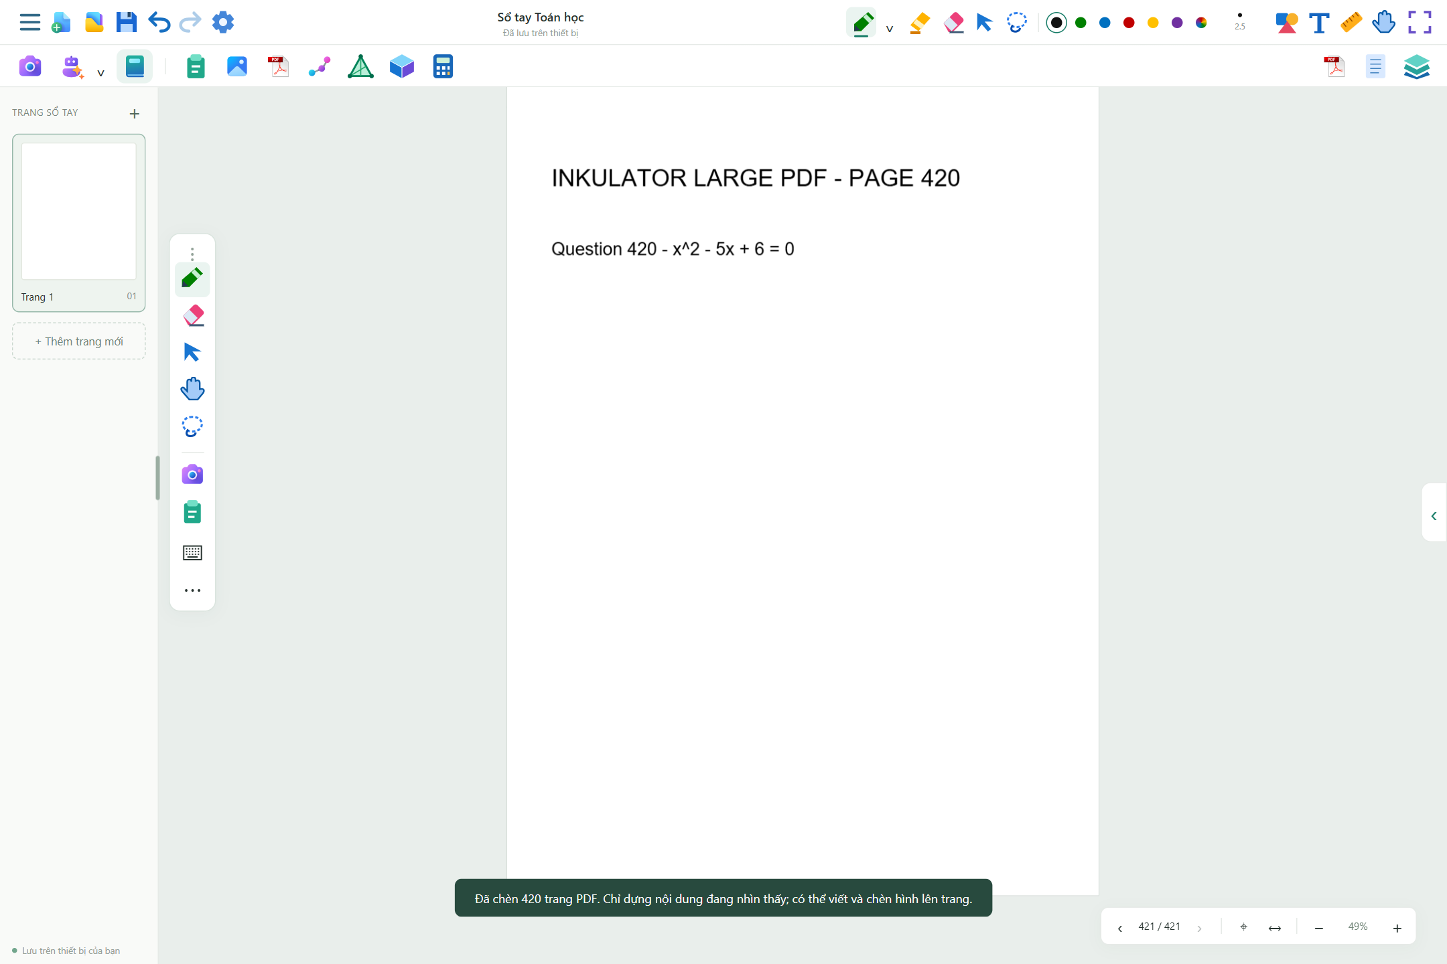
Hình 3 Mở trang PDF thứ 420 trong bộ thử nghiệm của bản 2.3
Đã kiểm tra một PDF vector mẫu 420 trang trên Chrome, Edge và bản Windows sau đóng rồi mở lại. Đây là kiểm tra khả năng nhập và lưu nhiều trang, không phải cam kết tốc độ cho mọi PDF scan hoặc mọi máy ảo.

Chọn và điều chỉnh bút
1. Bấm mũi tên nhỏ cạnh icon bút. Khi đang dùng bút, có thể bấm lại icon bút để mở cùng bảng chọn.
2. Bấm vào tên hoặc nét mẫu. Ô đang chọn được tô nền. Viết thử trên trang để xem độ dày và hiệu ứng của loại bút.
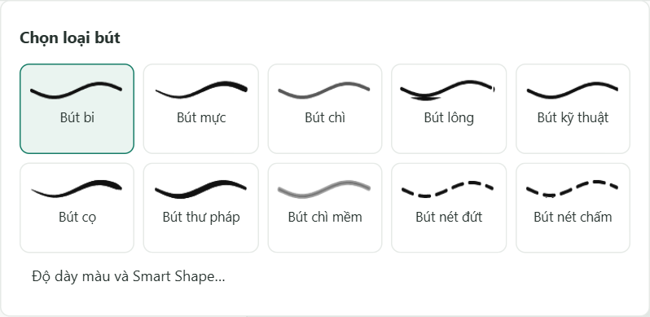
Hình 4 Mười loại bút đều có nút chọn trực tiếp
Loại bút | Cách dùng gợi ý
Bi và kỹ thuật | Chữ nhỏ, lời giải, đường phụ rõ nét.
Mực và lông | Nét có thay đổi theo lực hoặc cách dựng nét; phù hợp tiêu đề và ghi chú.
Cọ và thư pháp | Nhấn mạnh hoặc tạo nét rộng thay đổi theo hướng và nhịp viết.
Chì và chì mềm | Phác hình, nháp và ghi chú có sắc độ mềm.
Nét đứt và nét chấm | Cạnh khuất, đường dẫn và các phần cần phân biệt với cạnh chính.

3. Chọn “Độ dày màu và Smart Shape…” để đổi độ dày, màu, độ trong và các tùy chọn liên quan. Ứng dụng nhớ cấu hình của từng loại bút.
4. Bật Smart Shape khi cần nắn nét hình học. Vẽ một hình bằng một nét liên tục rồi nhấc bút. Dùng Ctrl+Z nếu kết quả chưa đúng; giữ Alt khi nhấc bút để bỏ nhận dạng cho nét đó.
Nhận dạng cần hình đủ lớn và tương đối rõ. Chữ viết, hình tự cắt, nét quá nhỏ hoặc nhiều vòng chồng nhau có thể được giữ nguyên. Máy dùng chuột không tạo được tín hiệu lực như bút cảm ứng.

Nhập và dùng PDF nhiều trang
1. Mở menu Chèn → Chèn PDF từ máy, hoặc bảng PDF. Chọn tệp PDF trên ổ đĩa.
2. Xem số trang trong hộp thoại. Chọn tất cả hoặc nhập khoảng trang theo gợi ý trong hộp, rồi xác nhận. Dung lượng mỗi PDF tối đa 160 MB; tổng số trang sau nhập không vượt 2.000.
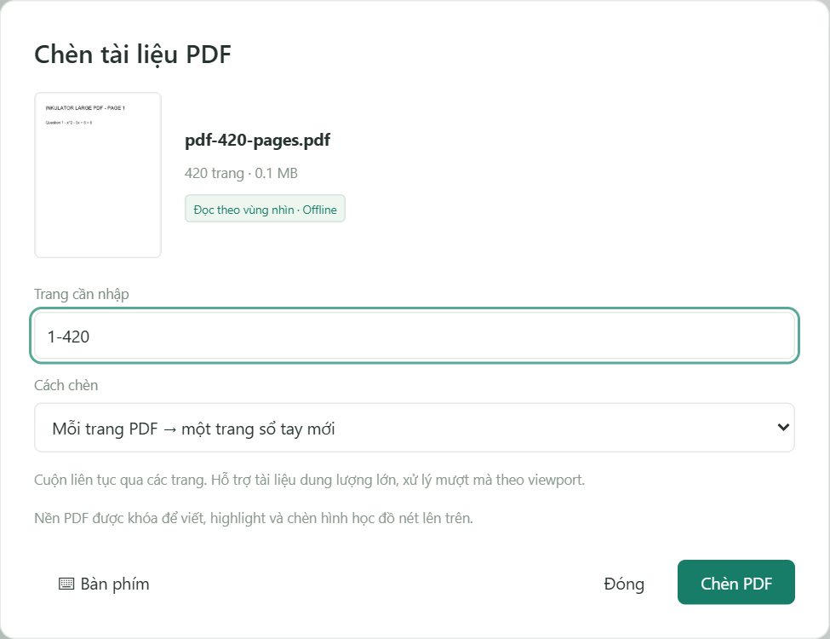
Hình 5 Hộp nhập PDF mẫu 420 trang
3. Dùng danh sách trang bên trái, cuộn trang hoặc bộ điều hướng để đến trang cần dạy. Viết, chèn đồ thị, hình hoặc ảnh lên trang PDF như trang thường.
4. Đợi trạng thái lưu trên máy hoàn tất trước khi đóng ứng dụng. Khi mở lại, PDF gốc và ghi chú được đọc từ sổ đã lưu.

Vì sao cuộn tài liệu nhẹ hơn
Ứng dụng dựng ảnh PDF theo vùng đang nhìn thấy và tái sử dụng bộ nhớ đệm có giới hạn. Khi nhập, chỉ đọc thông tin trang theo từng nhóm, thay vì dựng sẵn ảnh chất lượng cao cho toàn bộ tài liệu. Trang xa có thể cần một lúc để hiện rõ khi vừa chuyển tới.
PDF scan 200 trang có thể nặng hơn PDF chữ 1.000 trang. Với scan rất lớn, giảm dung lượng PDF hoặc nhập từng phần. Giữ sổ gọn khi đã có nhiều ảnh và trang câu hỏi; giới hạn số trang không thay thế giới hạn dung lượng.

Chụp câu hỏi và mở trang giảng
1. Đưa vùng đề cần dạy vào màn hình Inkulator. Capture lấy nội dung trong vùng viết, gồm PDF, ảnh, nét và hình.
2. Bấm camera để chụp ảnh thường, khoanh vùng rồi dán ảnh ở chỗ muốn dùng. Muốn tạo trang giảng, mở mũi tên cạnh camera và chọn “Chụp và tạo trang câu hỏi” trước khi khoanh vùng.
3. Với chế độ trang câu hỏi, ứng dụng mở giấy trắng có sẵn ảnh đề. Viết lời giải hoặc thêm trang giải tiếp như đang dùng một trang thật.
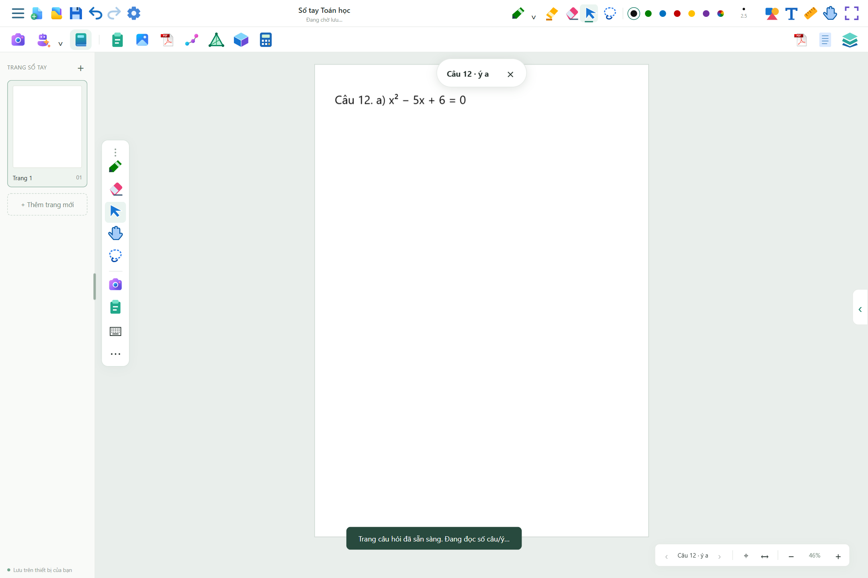
Hình 6 Trang câu hỏi có ảnh đề và nút đóng để quay về tài liệu
4. Bấm nút × ở phần đầu trang câu hỏi để quay về tài liệu gốc. Nút ↗ Câu… nằm gần vùng đề đã chụp để mở lại phần giảng. Kéo nút để đổi vị trí; chuột phải để sửa tên câu hoặc ý.
5. OCR tự đọc nhãn câu và ý trong vùng chọn. Với PDF có chữ, hệ thống ưu tiên lớp chữ; ảnh scan dùng Windows OCR. Nếu đọc sai hoặc chưa đọc được, sửa tên thủ công. Nét mờ và vùng bị cắt có thể làm nhận diện sai.
Chụp ảnh thường không tự tạo trang. Nút câu hỏi gắn với vị trí trên trang gốc, không tự chạy theo mép màn hình khi cuộn. Tên đã sửa được giữ khi OCR hoàn thành muộn.

Xuất PDF và lưu sổ chỉnh sửa
1. Bấm Xuất PDF trên thanh phía trên hoặc mở menu Xuất / In → Sổ tay → PDF.
2. Chọn khổ giấy và tùy chọn trong hộp xuất rồi xác nhận. Bản PDF có cả trang câu hỏi đang đóng.
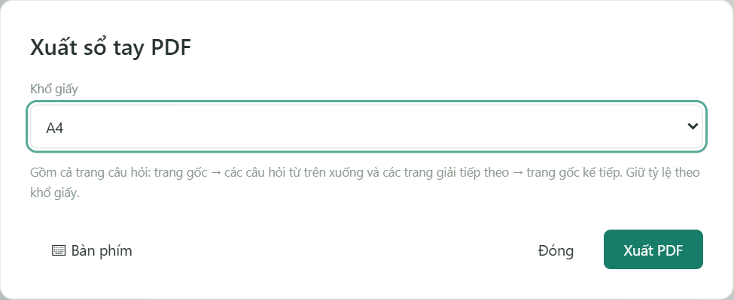
Hình 7 Hộp xuất PDF với các trang giảng được tính vào tài liệu

Thứ tự trang trong PDF
Trang gốc 1 → câu hỏi trên trang 1 theo vị trí đề từ trên xuống → các trang giải tiếp của từng câu → trang gốc 2 → các câu hỏi và phần giải của trang 2 → …
Mỗi trang xuất một lần. Thứ tự câu hỏi dựa trên vùng đề gốc; kéo nút mở lại không làm đổi thứ tự. PDF gốc tiếp tục giữ chữ và vector khi có thể, các nét và ảnh giảng được xuất kèm.

Giữ tài liệu để dạy tiếp
Dùng lưu sổ để giữ các đối tượng còn chỉnh sửa được. Bản Windows tự lưu trong thư viện trên máy; kiểm tra trạng thái lưu trước khi thoát. Lưu thành tạo bản riêng ở thư mục được chọn. Lưu bản snapshot xuất gói .ink có đủ tài nguyên để chuyển máy.
Muốn đổi nơi lưu, vào Cài đặt → Tài liệu trên máy → Đổi nơi lưu thư viện. Có thể mở lại gói .ink và tài liệu .smath.json cũ. PDF xuất là bản chia sẻ; khi cần tiếp tục sửa nét hoặc hình, mở sổ Inkulator đã lưu.

Đồ thị thước và hình không gian

Chèn đồ thị rõ trục
1. Mở Đồ thị, nhập biểu thức như x^2 - 3x + 2 hoặc chọn một mẫu. Có thể thêm nhiều biểu thức để so sánh.
2. Lưới mặc định tắt. Mở Trục và công cụ nâng cao để đổi giới hạn x/y, độ đậm trục hoặc đơn vị bằng nhau. Bật lưới chỉ khi cần.
3. Chọn công cụ khảo sát để xem nghiệm, cực trị, giao điểm, tiếp tuyến, bảng giá trị hoặc diện tích. Kiểm tra miền xác định với hàm gián đoạn; kết quả khảo sát số là gần đúng. Bấm Chèn vào trang khi xong.

Chỉnh hình chóp và nhãn
1. Mở hình không gian và chọn mẫu phù hợp giả thiết. Với SA vuông góc đáy, dùng mẫu tương ứng để S ở ngay trên A và SA thẳng đứng.
2. Chọn hình rồi mở thuộc tính Góc xoay hoặc Vị trí tên đỉnh. Có thể đổi góc nhìn, xoay nhanh và chuyển tên đỉnh sang hướng khác nếu đè lên cạnh.
3. Dùng Góc bài tập hoặc Góc nhìn gốc để trở về hướng mặc định. Hình đã lưu với góc tự chỉnh không bị tự ép sang hướng mới.
Hình 8 SA thẳng đứng và đáy có hướng giúp nhìn rõ cạnh

Dùng thước khi viết
Chọn thước thẳng, ê ke hoặc thước đo góc. Kéo bằng nút di chuyển; nhập góc hoặc lăn chuột để xoay, Shift kết hợp lăn để xoay bước lớn. Bắt đầu nét gần cạnh để bắt theo thước; nút kẻ cạnh tạo nét thật có Undo. Thước chỉ là dụng cụ trên màn hình, không được in vào PDF.

Máy tính công thức và trợ lý AI

Mở công cụ toán từ một icon
Bấm icon máy tính để mở bộ chọn chung. Ưu tiên hai máy Casio Windows ở đầu danh sách; chọn Mở máy để khởi chạy. Máy tính web và trình soạn công thức nằm trong cùng bộ chọn. Dùng trình soạn công thức khi cần một biểu thức đẹp để chèn vào trang.

Chọn model và kiểm tra kết nối
1. Vào Cài đặt và tìm mục Gemini, hoặc mở bộ chọn model trong bảng trợ lý toán.
2. Chọn Gemini 3.8 Flash, Gemini 3.6 Flash, Gemini 3.5 Flash Lite hoặc Gemini 3.1 Flash Lite. Mặc định là gemini-3.5-flash-lite.
3. Dùng khóa đã cấu hình trong bản cài hoặc lưu khóa riêng, rồi bấm kiểm tra kết nối. Tên model hiển thị là lựa chọn của ứng dụng; tài khoản API cần có quyền với model đó. Nếu API từ chối, đổi lựa chọn hoặc kiểm tra hạn mức.
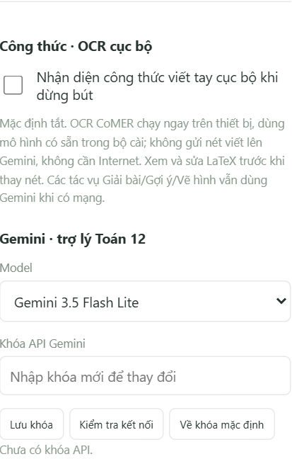
Hình 9 Chọn model và cấu hình Gemini trong Cài đặt

Đưa bài cho AI và kiểm tra hình
Chọn vùng đề hoặc đối tượng cần hỏi, rồi dùng giải bài, gợi ý hay vẽ hình trong trợ lý. Câu hỏi nên có đủ giả thiết, kết luận và ký hiệu rõ. Xem lại điều kiện và đáp số trước khi dùng lời giải trên lớp.
AI có thể tạo hình học và thêm điểm hoặc cạnh phụ theo giả thiết. Ứng dụng kiểm tra dữ liệu phép dựng trước khi chèn; vẫn cần đối chiếu tên đỉnh, vuông góc, cạnh khuất và giả thiết đề. Có thể đổi nhãn hoặc góc nhìn sau khi chèn.
Gemini cần Internet và hạn mức. OCR nhãn bằng Windows và OCR công thức cục bộ là các chức năng riêng; nhận diện công thức viết tay cục bộ mặc định tắt, có thể bật trong Cài đặt.

Thiết lập và xử lý tình huống thường gặp
Tình huống | Cách xử lý
Không thấy chỗ đổi loại bút | Bấm mũi tên cạnh bút hoặc bấm lại bút đang hoạt động. Chọn một trong 10 ô nét mẫu.
Smart Shape nắn sai nét | Ctrl+Z để hoàn tác. Giữ Alt khi nhấc bút cho nét tiếp theo hoặc tắt Smart Shape.
Camera không tạo trang mới | Camera mặc định chụp ảnh để dán. Chọn Chụp và tạo trang câu hỏi ở mũi tên cạnh camera.
Nhãn câu hỏi đọc sai | Chuột phải nút mở câu để sửa tên. Chụp trọn số câu và ký hiệu ý, tránh vùng quá mờ.
Không nhập hết PDF | Kiểm tra khoảng trang, mức 160 MB mỗi PDF và tổng 2.000 trang trong sổ. Thử chia PDF lớn thành nhiều sổ.
Hình chóp còn bị nghiêng | Chọn hình và trả về Góc bài tập hoặc Góc nhìn gốc. Hình cũ giữ góc đã lưu cho đến khi được đổi.
AI báo lỗi model hoặc kết nối | Kiểm tra Internet, khóa và quyền model. Chọn model khác trong danh sách nếu tài khoản không có quyền.

Máy ảo Windows và bộ nhớ
Bắt đầu với một sổ, đóng bớt máy tính Casio khi không dùng và giảm mức phóng đại nếu PDF scan quá nặng. Dùng cấu hình hiệu năng trong Cài đặt theo tài nguyên máy. Chọn chế độ tương thích của máy ảo nếu gặp lỗi vẽ; không có một thiết lập tăng tốc phù hợp cho mọi phần mềm giả lập.
Bản 2.3 giảm công việc thừa và sao chép dữ liệu, nhưng RAM vẫn phụ thuộc dung lượng PDF, độ phân giải ảnh, số trang đang nhìn thấy và tài nguyên máy ảo. Không dựng trước ảnh tất cả 420 trang không đồng nghĩa ứng dụng không dùng RAM cho dữ liệu PDF gốc.

Phím tắt và thao tác trang
Ctrl+Z hoàn tác · Ctrl+Y làm lại · Ctrl+C sao chép · Ctrl+V dán · Ctrl+S lưu sổ. Chuột phải trang hoặc ảnh thu nhỏ để thêm trang ngay sau vị trí đang chọn hoặc xóa trang. Trang mới mặc định giấy trắng.

Phạm vi kiểm tra bản phát hành
Đã kiểm tra phép toán và dựng hình, các thao tác capture và thứ tự PDF xen trang, bộ chọn bút bằng chuột trên Chrome và Edge, nhập PDF vector mẫu 420 trang và mở lại đủ trang trên bản Windows đóng gói. Bộ thử dùng hồ sơ riêng; hiệu năng với scan lớn và máy ảo tùy cấu hình cần được kiểm tra trên thiết bị dùng dạy thực tế.

